

دانشگاه صنعتي امیرکبیر  
(پلی تکنیک تهران)

دانشكده مکانیک

پروژه پایانی درس هیدرولیک و نیوماتیک

طراحی آچار تماما هیدرولیکی

نگارش

مصطفی کویری 9728076

استاد درس

دکتر محمد زارعی­نژاد

تدریسیار

مهندس میرحقگو

بهمن 1401

چكيده

در این پروژه قصد داریم که به کمک نرم افزار FluidSim یک آچار هیدرولیکی برای باز بسته کردن لوله­های نفتی و گازی طراحی کنیم. بدلیل خطرات احتمالی از جمله اشتعال یا انفجار در اثر وجود جریان برق تمام اجزا و پارامترهای مدار باید کاملا هیدرولیکی بوده و از هیچ المان الکتریکی استفاده نشود.

واژه‌های کلیدی:

پمپ، شیر، فشار، دبی، هیدروموتور، سیلندر

|  |  |
| --- | --- |
| فهرست مطالب | صفحه |

فصل اول تعریف صورت مسئله 1

فصل دوم طراحی مدار و مشخص کردن المانها 3

2.1. مشخصات عملکردی 4

2.2. سناریو کاری و طراحی مدار 4

فصل سوم طراحی اجزای مدار 9

3.1. طراحی سیلندرها 10

3.2. سیکلهای اصلی کاری و کد زنی در متلب برای بررسی هر حالت 12

فصل چهارم محاسبات بازدهی و عملکرد مدار انتخابی 16

4.1. محاسبه برای حالت باز کردن لوله 17

منابع و مآخذ 18

# فصل اول تعریف صورت مسئله

در این پروژه می‌خواهیم یک آچار هیدرولیکی سر چاهی طراحی کنیم که شرایط زیر را ارضاع کرده و حداقل توان مصرفی ممکن و همچنین بیشترین راندمان را داشته باشد.

* سایز لوله بین 2 7/8 اینچ تا 9 ½ اینچ
* سرعت دوراني لوله 5 اينچ : 100 دور بر دقیقه
* گشتاور اعمالي به لوله 5 اينچ : 1000 پوند-فوت معادل 1360 نيوتن -متر
* حداکثر توان موتور استفاده شده در پاور یونیت 35 کیلو وات
* عدم استفاده از هیچگونه المان الکتریکی

نکات عملکری باید به خوبی رعایت شود.

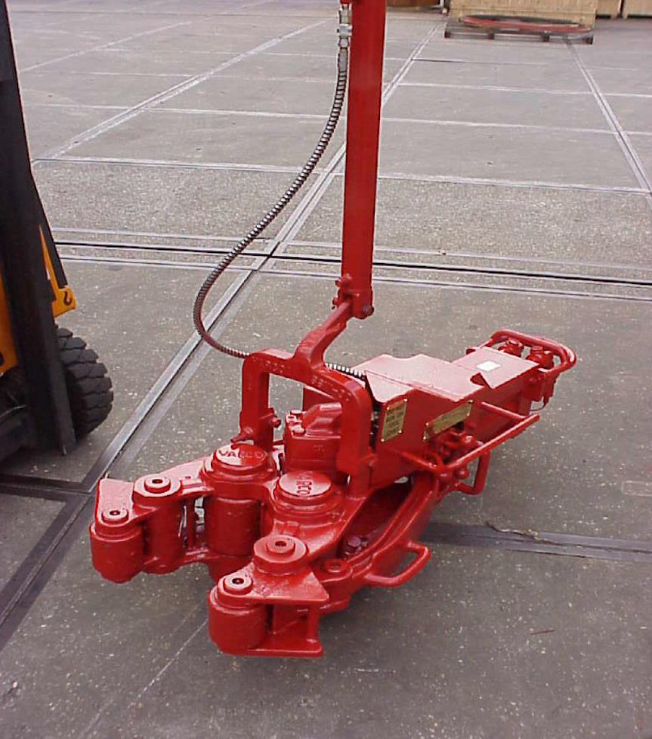

شکل – 1 آچار سرچاهی هیدرولیکی

# فصل دوم طراحی مدار و مشخص کردن المان­ها

## 2.1. مشخصات عملکردی

مشخصات کلی عملکردی به این صورت است که دو هیدروموتور در دوطرف گیره آچار داریم که کاملا شبیه بوده و با سرع برابر می­چرخد (جهت حرکت یکی از هیدروموتورها به کمک گیربکس برعکس می­شود که بتواند لوله را بچرخاند). یک سیلندر برای باز و بسته کردن دهنه داریم (Clamp) همینطور یک سیلندر برای تنظیم ارتفاع. اگر سیلندر کلمپ یه هر دلیل باز باشد نباید هیدروموتورها حرکت کنند. اگر هیدروموتورها حرکت نمی­کنند مدار باید بی­بار شود. همینطور اگر کلمپ کاملا باز است هم مدار باید بی­بار شود. در حالت کلی باید سعی شود در حد امکان باز شدن شیر اطمینان در کمترین فشار ممکن باشد تا اتلاف توان به حداقل برسد.

## 2.2. سناریو کاری و طراحی مدار

در حالت کلی به این شکل است که باید بعد از تتنظیم ارتفاع و قفل شدن ارتفاع مدنظر وضعیت سیلندر کلمپ مشخص شود. بعد از بسته شدن این دهانه باید آچار آماده چرخاندن لوله باشد و با مشخص شدن جهت چرخش شروع به حرکت نماید.

در مداری که در ادامه بررسی می­کنیم این موارد در نظر گرفته شده است.

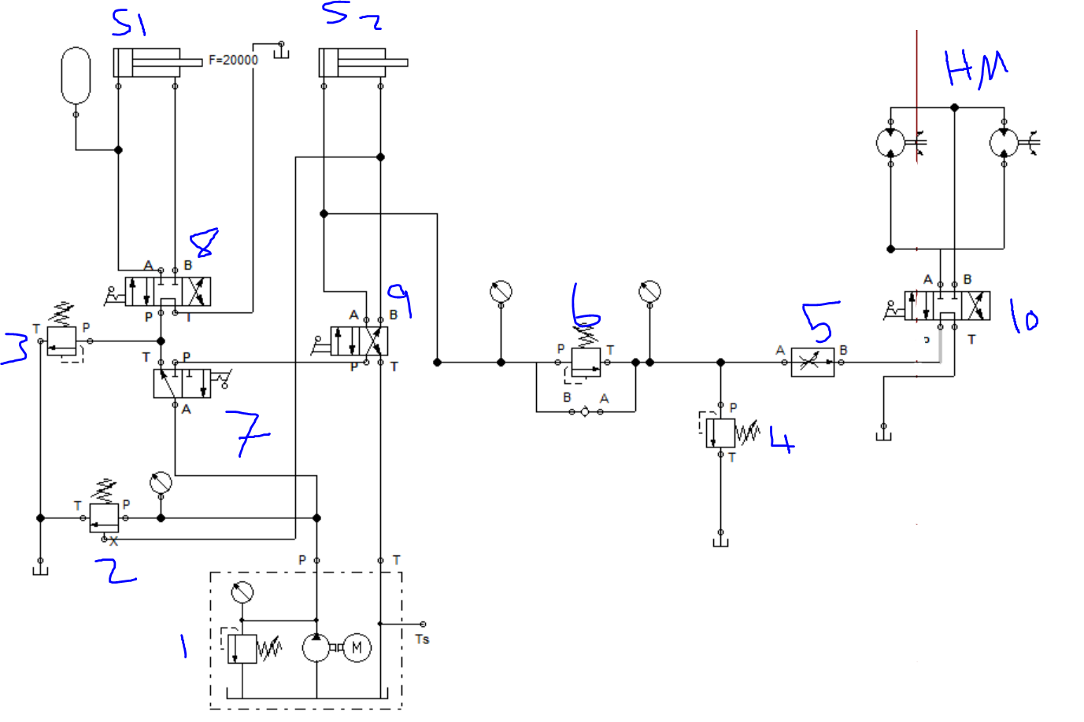

شکل -2 مدار مربوطه

شیرهای 1 تا 4 شیر اطمینان، شیر 5 کنترل جریان با جبران فشار، شیر 6 شیر ترتیبی و شیرهای 7 تا 10 شیرهای تغییر جهت می­باشند. در انتخاب شیرهای تغییر جهت باید از کاتالوگ­های شرکت Rexrouth استفاده کنیم که در شکل – 3.

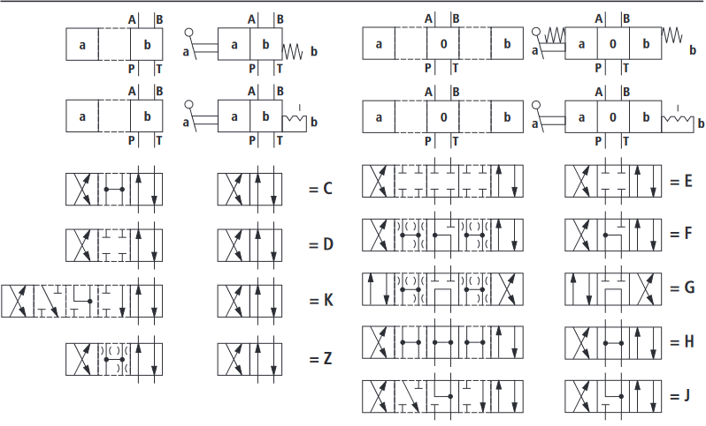

شکل – 3 انواع شیرهای 4/3

در ادامه دیتاشیت نمدارهای افت فشار برای این شیرها آمده است که در شکل-4 مشاهده می­کنید.

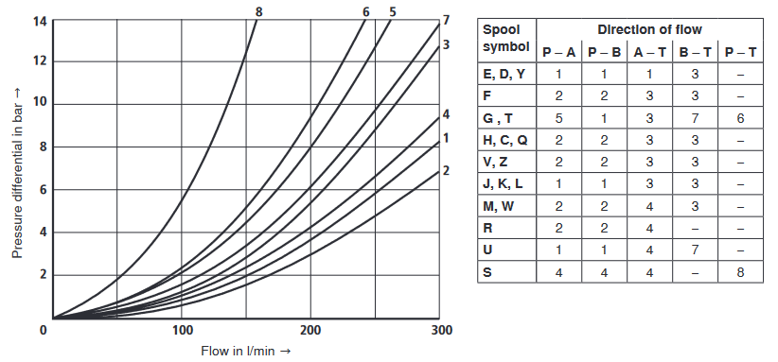

شکل-4 نمونه_ای نمودار افت فشار شیرها

با توجه به رابطه-1 افت فشار اوریفیس و نمودار فوق ضریب مقاومت اوریفیس رو برای محاسبات آتی بدست می­آوریم.

( )

با توجه به رابطه بالا و اینکه شیرهای ما از نوع G و C و A است برای هرکدام از شیرهای 4 / 3 و 4 / 2 و 3 / 2 نمودارهای متفاوتی دارند k را محاسبه می­کنیم به شکل زیر است:

|  |  |  |  |  |  |
| --- | --- | --- | --- | --- | --- |
|  | P - A | P - B | A – T | B – T | P - T |
| 4 / 3 | 70.71 | 40 | 84 | 80 | 66 |
| 4 / 2 | 113 | 113 | 84 | 84 | - |
| 2 / 3 | 40 | 40 | - | - | - |

در ادامه به بررسی افت فشار ناشی از شلنگ­ها می­پردازیم، می­دانیم افت فشار در شلنگ اگکر قطر شلنگ زیاد کم نباشد قابل اغماض است ولی برای دقت بیشتر مدار طراحی شده این افت فشار را به ازای هر اتصال 1 Bar در نظر می­گیریم.

در ادامه باید شیرها کنترل فشار و جریان انتخاب شوند.

با استفاده از کاتالوگ یکی از محصولات شرکت Rexrouth شیر ترتیبی با مشخصات شکل زیر انتخاب می­شود.

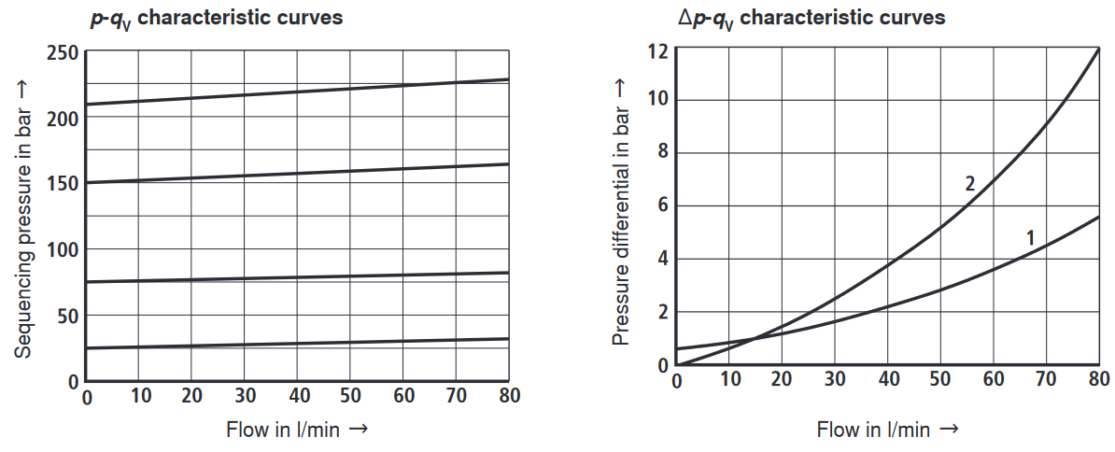

شکل – 5 نمودارهای افت فشار و کاری شیر ترتیبی.

با توجه به این نمودارها و رابطه 1 مقاومت هیدرولیکی این شیر در صورت جریان از خود شیر به مقدار 20 و در جهت برگشت از شیر یکطرفه به مقدار 28.28 محاشبه می­شود. انتخاب فشار باز شدن این شیر منوط به طراحی سیلندر Clamp بوده که در فصل بعد بررسی می­شود.

در ادامه از محصولات شرکت مربوطه شیر اطمینانی با مشخصات و نمودارهای زیر انتخاب می­شود.

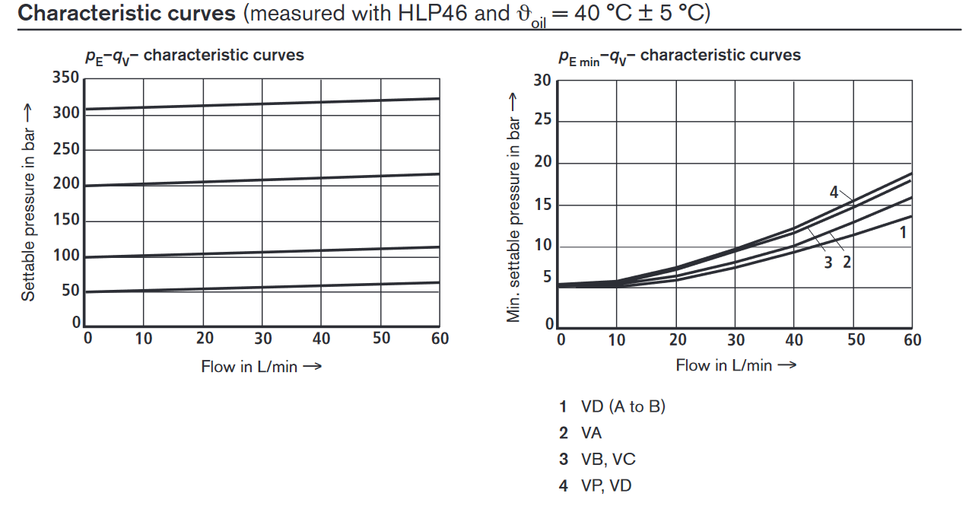

شکل -5 نمدارهای شیر اطمینان موردنظر

در ادامه بازه کلی هیدروموتورهای مورد استفاده بر اساس هیدروموتورهای موجود در سایت Rexrouth مانند جدول زیر است.

جدول – 1 ویژگی­های موتور هیدرولیکی

|  |  |  |
| --- | --- | --- |
|  | جابجایی (cm^3) | وضعیت تحمل فشار |
| موتور 1 | 45 | متوسط |
| موتور 2 | 180 | بالا |
| موتور 3 | 160 | بالا |
| موتور 4 | 32 | بالا |

# فصل سوم طراحی اجزای مدار

## 3.1. طراحی سیلندرها

سیلندر تنظیم ارتفاع باید وزن کل سازه و مدار را تحمل کند. تخمین وزن تمتم آچار 500 کیلو می­باشد. پس به سیلندر نیرویی معادل 5000 نیوتون وارد می­شود که در محاسبات آتی موثر خواهد بود.

برای سیلندر کلمپ فرض به این است که نیرویی عمودی که غلطک ها به لوله وارد می­کنند به شکلی هست که اصطکاک ایستایی خواهد ماند. ضریب اصطکاک ایستایی 2 در نظر گرفته می­شود و همینطور قطر غلطک ها 6 سانتی متر در نتیجه با توجه به محاسبات زیر:

در نتیجه این سیلندر باید نیرویی معادل 22.66 کیلو نیوتون وارد کند که در محاسبات آتی موثر خواهد بود.

از سایت Rexrouth جدول سیلندرهای زیر برای بررسی اولیه انتخاب می­شوند.

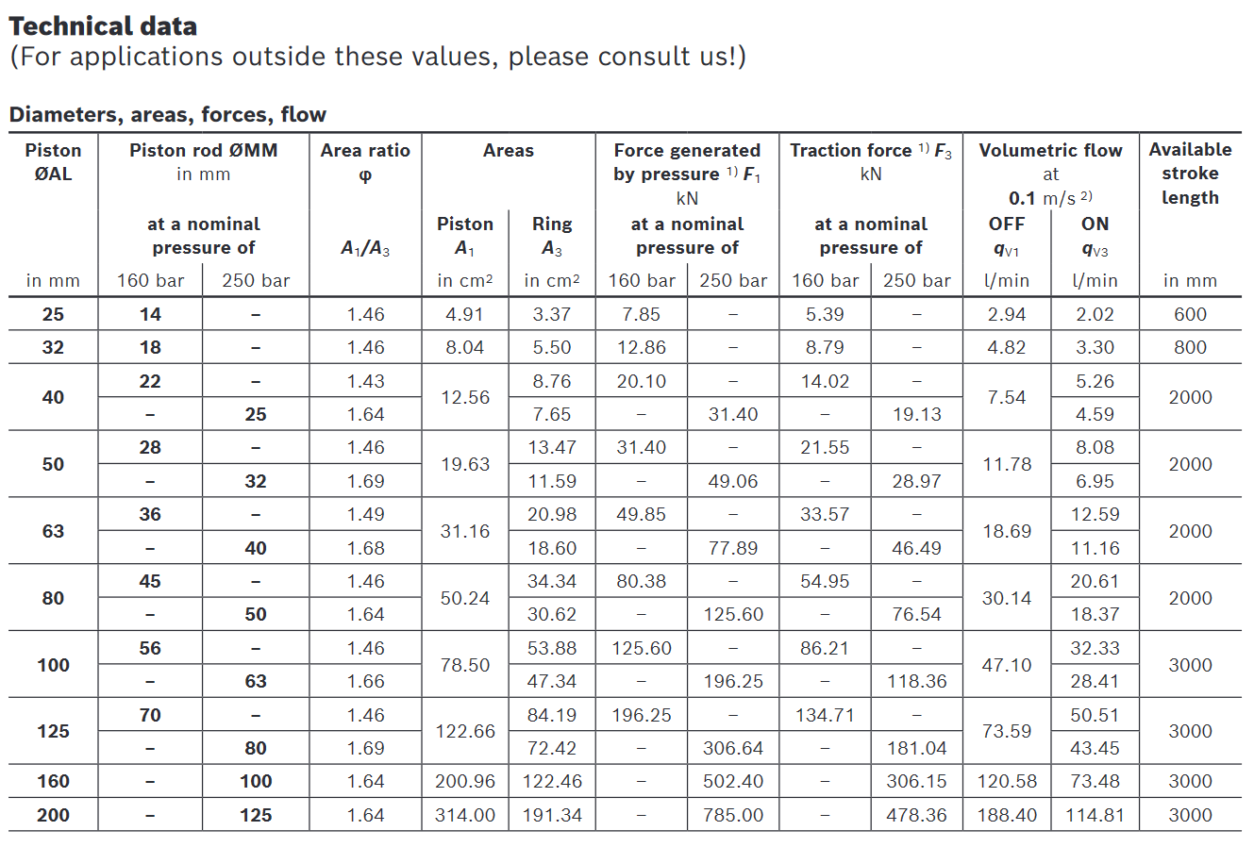

شکل – 6 جدول سیلندرهای مورد بررسی

با توجه به میزان جابجایی کم سیلندر کلمپ بین یکی از دو سیلندر اول انتخاب می­کنیم و همینطور برای سیلندر دوم ماکسیمم جابجایی عمودی 2 متر کافی است. پس یکی از سه سیلندر بعدی انتخاب خواهد شد.

در ادامه جدول پمپ­های شرکت Rexrouth آمده است که با توجه به دبی نامی این پمپ­ها پمپ مدنظر انتخاب می­شود.

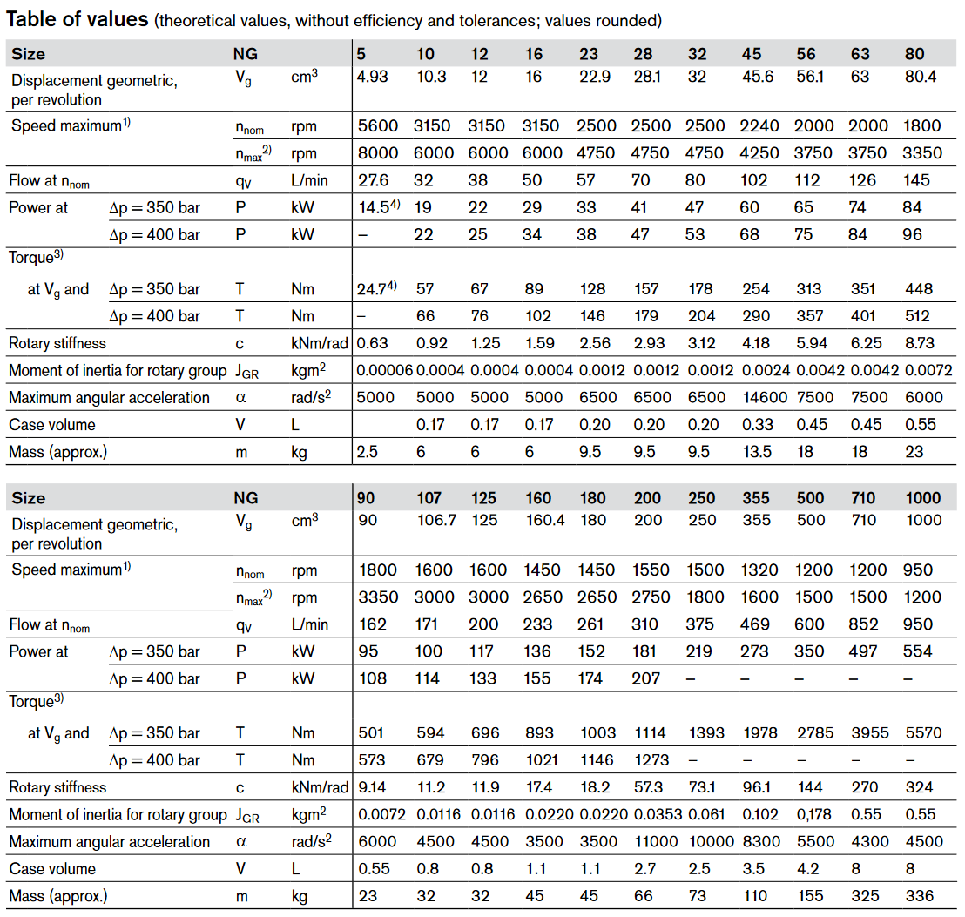

شکل – 7 جدول پمپ­ها

## 3.2. سیکل­های اصلی کاری و کد زنی در متلب برای بررسی هر حالت

در این بخش از بین 4 انتخاب برای هیدرو پمپ، 2 انتخاب برای سیلندر کلمپ، 3 انتخاب برای سیلندر تنظیم ارتفاع و 22 انتخاب برای پمپ باید یک حالت انتخاب شود که توان کمینه مصرف می­کند.

با کد زنی در متلب برای دو سیکل اصلی مدار (باز و بسته شدن سیلندر ارتفاع و چرخش هیدرو موتورها) توان بیشینه محاسبه می­شود.

لازم به ذکر است که شیر اطمینان 10 درصد بیشتر از ماکسیمم فشار ممکن تنطیم شده که باز نشود در حین تنظیم ارتفاع. برای سیلندر تنظیم ارتفاع سرعت بین 1 تا 7 cm بر ثانیه مدنظر است.

با در نظر گرفتن دو شرط سرعت سیلندر و حداکثر توان مصرفی بیان شده در صورت مسئله با کد شکل – 8 نتیجه در شکل -9 مشخص است.

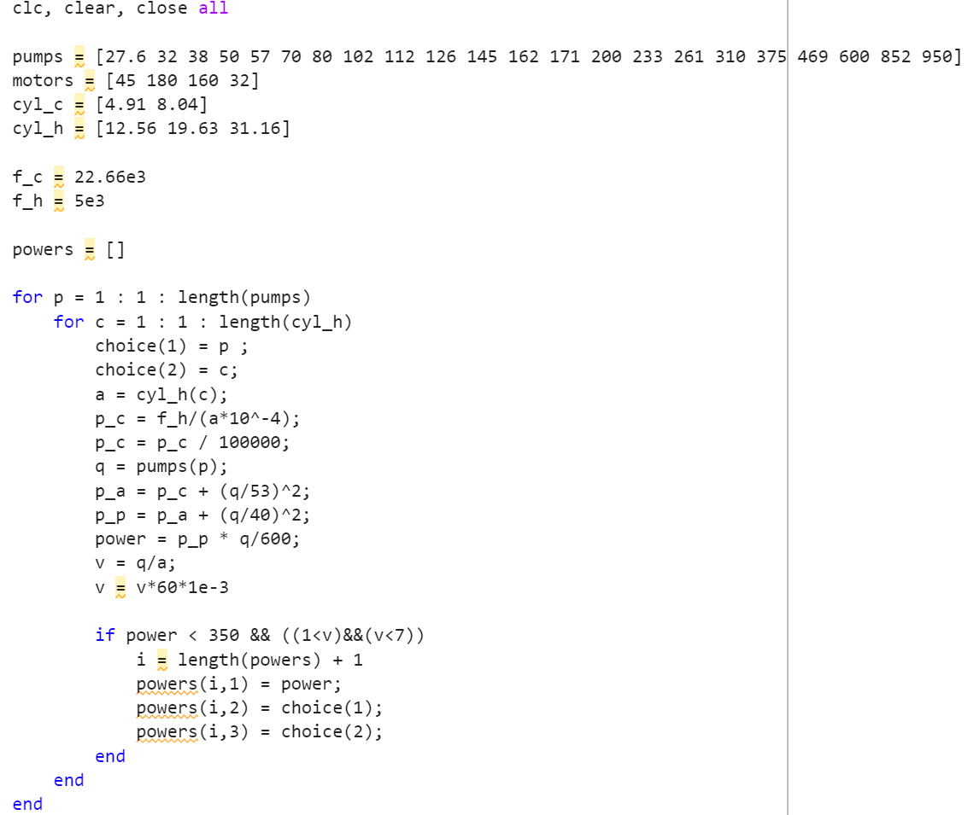

شکل – 8 کد برای محاسبه اولیه سیلندر ارتفاع و پمپ

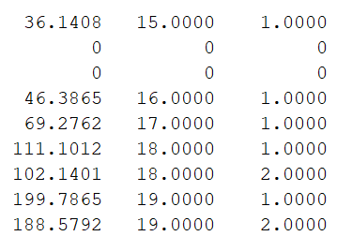

شکل – 9 در این شکل ستون وسط نماینگر شماره پمپ و ستون راست نمایانگر سیلندر مناسب برای آن پمپ است.

در ادامه اولویت اول چرخش لوله با شرایط داده است لزا باتوجه به 4 نوع موتوری که داریم فشار مورد نیاز پشت هرکدام برای چرخش به شکل مورد نظر را به کمک رابطه 2 محاسبه می­کنیم.

جدول – 2 فشار مورد نیاز پشت موتور

|  |  |  |
| --- | --- | --- |
|  | جابجایی cm^3 | فشار مورد نیاز Bar |
| موتور1 | 45 | 302.22 |
| موتور2 | 180 | 75.55 |
| موتور3 | 160 | 85 |
| موتور4 | 32 | 425 |

با توجه به اطلاعات بالا در میابیم فشار شیر اطمینان باید بالا تر از این میزان بسته شود چرا که اگر پایین تر بسته شود قل رسیدن فشار مدار به فشار مورد نیاز برای هیدروموتور شیر تخلیه باز خواهد شد.

در ادامه برای تشخیص پمپ و موتور مورد نیاز کد زنی در متلب انجام خواهیم داد.

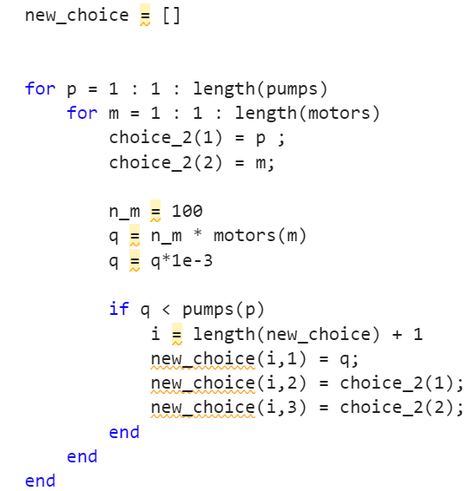

شکل – 10 کد مورد استفاده برای تعیین پمپ قابل استفاده که شرایط چرخش موتور را ارضاع کند

نتیجه کد بالا این بود که تمامی ترکیب های مختلف پمپ و موتور دور مناسب برای لوله را به ما خواهند داد. پس حالا باید سعی شود پمپ و موتور جوری انتخاب شود که کمترین توان مصرف شودو همچنین بتوان شیر اطمینان را پایین تر تنظیم کرد که اتلاف هم کمتر شود.

حال با توجه به موارد ذکر شده و بین موارد خروجی در شکل – 9 انتخاب می­کنیم. (زیرا تنها محدودیت طراحی آن است و بقیه محدودیت ها در هرشرایطی ارضاع می­شود). البته توجه داریم که سرعت کلمپ باید کم باشد که به لوله آسیبی نرسد پس اولویت برای سیلندر کلمپ سیلندری است که مساحت بیتری دارد. همینطور موتوری با فشار مورد نیاز کمتر انتخاب می­کنیم تا اتلاف کم شود و البته پمپی با دبی کمتر که هم سرعت کلمپ را کمتر کند هم اتلاف را.

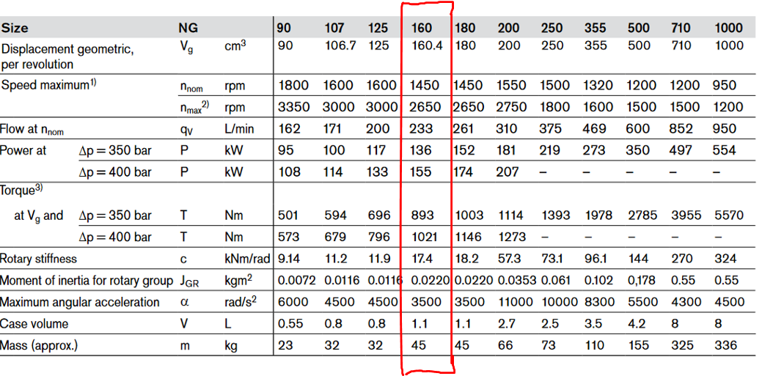

شکل – 10 پمپ انتخاب شده.

در ادامه همانطور که گفته برای سیلندر ارتفاع مطابق شکل – 9 و برای سیلندر کلمپ برای کمترین سرعت موارد زیر انتخاب می­شوند.

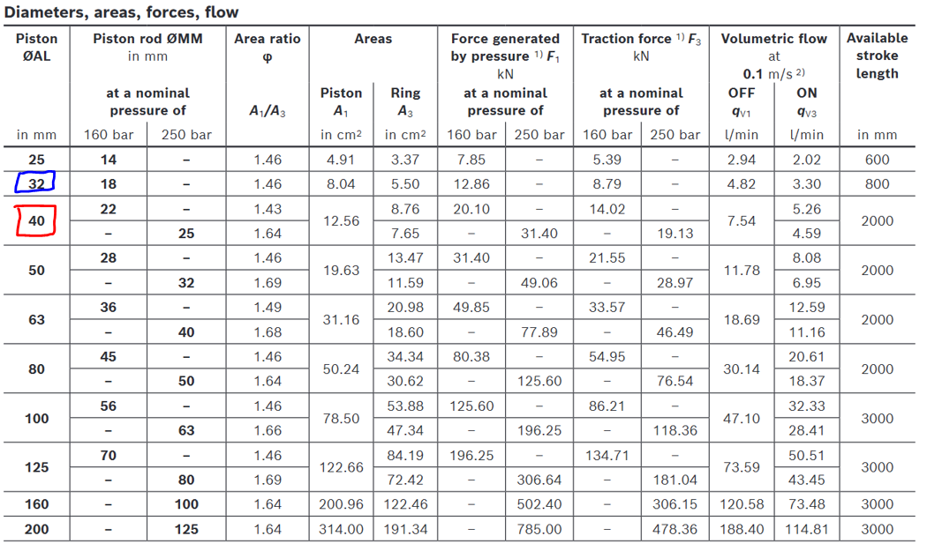

شکل – 11 سیلندر مشخص شده با قرمز برای تنظیم ارتفاع و آبی برای کلمپ

در ادامه برای کاهش اتلاف توان موتور 3 انتخاب می­­شود.

# فصل چهارم محاسبات بازدهی و عملکرد مدار انتخابی

## 4.1. محاسبه برای حالت باز کردن لوله

در این بخش برای یکی از حالات ینی باز کردن لوله بازدهی محاسبه می­شود.

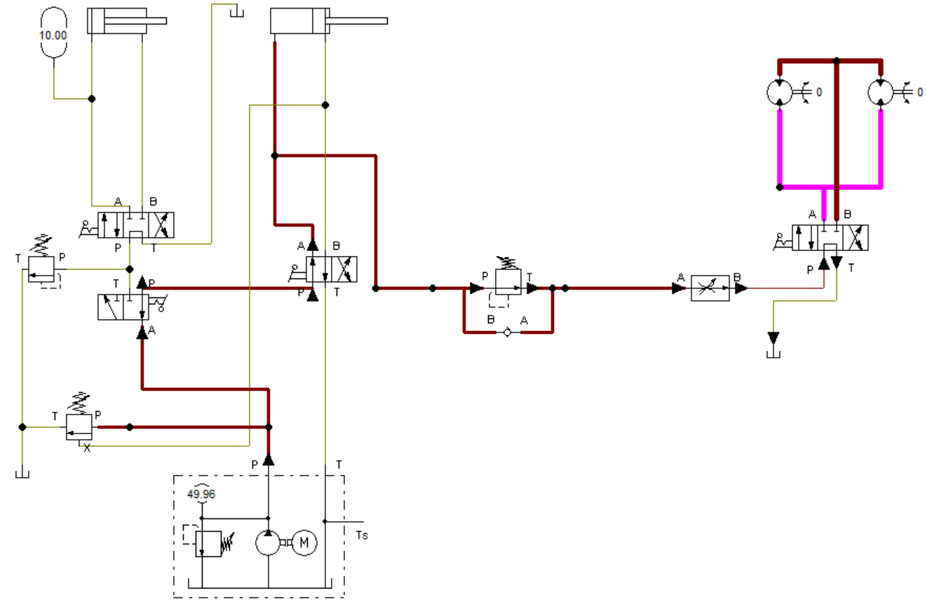

شکل – 12 حالت مورد بررسی

برای محاسبات مربوطه از متلب استفاده می­کنیم. البته میزان تنظیم شیرهای اطمینان هم در این محاسبات مشخص خواهد شد.

محاسبات زیر را برای محاسبه فشار شیر اطمینان انجام می­دهیم:

= 217 l/min

bar

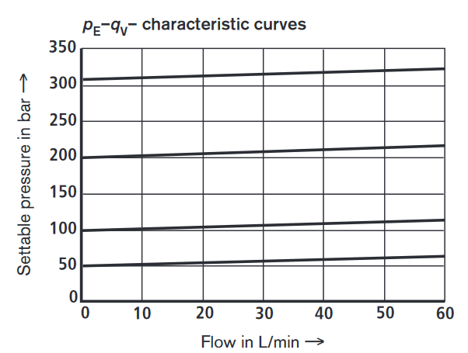

شکل – 11 منحنی شیر اطمینان

با توجه به شکل بالا و محاسبات زیر اگر روی 100 تنظیم کنیم روی فشار 160 دبی 217 خواهد داد.

در ادامه بازدهی محاسبه می­شود:

مشاهده می­کنیم که بازدهی مدار به شدت پایین است. پس احتمالا بشود مدار بهتری طراحی کرد.

# منابع و مآخذ

[1] Vacca, A. and Franzoni, G., 2021. *Hydraulic fluid power: fundamentals, applications, and circuit design*. John Wiley & Sons.

[2] https://www.boschrexroth.com/en/dc/